LW Calculator计算器培训文档

版本历史
作者 | 日期 | 版本 | 备注
姜松 | 2009-07-10 | 0.1 | 草稿创建
姜松 | 2009-07-12 | 0.2 | 完成基本框架

目的
LW Calculator主要是为了培训公司员工在Windows平台下使用C++设计以及开发能力而准备的培训项目。在进行LW Calculator之前，培训员工需要具备以下知识：
- C++编成能力
- ATL/COM的基本知识
- MFC 进行UI编程的基本能力
- 单元测试的基础知识
通过LW Calculator的培训，我们希望培训员工能够得到如下锻炼：
- 基本的架构设计能力
- ATL/COM编程能力
- MFC进行UI编程的能力
- 单元测试用例设计能力
- 用CPPUnit进行单元测试能力

功能需求
LW Calculator主要是参考Windows下计算器，但是比Windows的计算器简单。可以说是一个缩减版的计算器。只是包括整数的加减乘除运算。

有效键盘
LW Calculator的输入键盘包括下面几个：
- 数字键 ‘0’ – ‘9’
数字键’0’至’9’输入计算器需要计算的数据
- 符号键 ‘+/-’
符号键盘修改当前处理数据的正负值
- 数学运算键’+’、’-’、’*’、’\’、’=’
数学运算键盘的操作主要参考Windows下计算器的使用
- 清除键 ‘C’
清除键盘可以将当前输入的所有数据清零，包括异常的情况
- 删除键 ‘CE’
删除键盘将所有的结果清零，包括异常处理
- 后退键 ‘←’
后退键盘只删除当前输入的数字的最新的一个
备注：所有的这些键盘的操作均以Windows计算器为标准。

键盘响应
2.1里的键盘除符号键盘外均支持键盘响应，需要特别指出的是：删除键对应的键盘是’Delete’键；后退键对应的是’Backspace’键盘，清除键对应的是’Esc’键盘，’=’键对应的是’Enter’回车键盘。

有效取值范围
为了避免整数的溢出操作，LW Calculator设置了有效处理数据的取值范围，-65536至65535；任何输入和计算出来的数值超出这个区间都算异常处理。

异常处理
异常处理主要包括超出有效值取出范围和除零错误；一旦出现异常，可以在计算器的输出文本框里显示”ERROR”；在此种情况下，LW Calculator只能够接受清除键盘和删除键盘响应，不会响应其他键盘操作。

系统架构
LW Calculator的结构图如下：
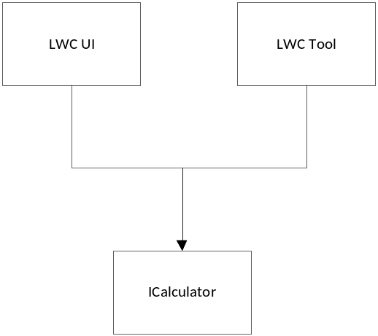
LW Calculator主要分为LWC UI、LWC Tool和ICalculator三个部分。

LWC UI
LWC UI是一个MFC写的UI界面，包括2.1章节的所有键盘以及一个结果输出文本框。LWC UI也支持快捷键操作。LWC UI响应用户的键盘请求并将输入请求通过ICalculator接口转发到ICalculator模块来完成计算。

LWC Tool
LWC Tool是基于Win32的命令行程序，它与LWC UI不同的是LWC Tool是通过参数来完成计算的输入。LWC Tool也是通过ICalculator模块完成计算。
标准的LWC Tool的命令行如下：LWCTool.exe 1+2+3-4/2=
LWC Tool的输出结果是当前计算器的值，也就是5+4/2*的当前值为4/2的值2；5+4/2=的值为7。一切结果以Windows下计算器为准。

ICalculator
ICalculator对外提供两个接口，一个用于接受键盘请求的PutKey()和获取当前结果的QueryResult()；以及一个事件ResultNotify()用以通知ICalculator接收键盘请求后需要在UI界面上显示的当前结果。比如：
- 键盘输入1，UI获取的信息为1
- 键盘输入1+，UI显示为1
- 键盘输入1+-*，UI显示为1
- 键盘输入1+2，UI显示为2

PutKey
PutKey函数接受UI或者Tool传送过来的键盘值。PutKey只提供一个参数，那就是对应的键盘值。
对于系统里面的键盘，可以定义枚举变量来指定。

QueryResult
QueryResult可以随时获取当前ICalculator的当前显示值。它只能够被LWTool调用和Test用例程序调用。
如果出现异常行为，QueryResult返回Error。

ResultNotify
ResultNotify主要用于UI；当ICalculator需要更新值的时候，通过ResultNotify来通知LW UI更新当前的显示值。

项目安排

时间安排
时间总共控制在一周之内完成，从2009-07-13上午9点开始到2009-07-17下午5点结束。
其中：
- 设计以及分工
- 测试用例设计
- 编码
- 单元测试
- 分析及总结

目录结构
目录结构如下：
Calculator – Source 存放所有的源代码文档，但是不包括Debug或者Release目录下的obj等文件
- LWUI
- LWTool
- ICalculator
- Test
- Bin 所有的可执行文件以及动态库文件
- Specs 存放所有的相关文档

单元测试
单元测试采用的CPPUnit，从http://sourceforge.net/projects/cppunit/处可以下载
测试用例可以参考CPPUnit里的simple来写测试用例。

编译工具
Visual Studio 2008

验收标准
- 有关LWCalculator的所有的源代码以及可执行程序，其中源代码要求能够在Debug和Release下均能够编译通过
- Test使用的是单元测试用例要求至少有50个测试用例，且都能够100%通过
- 简单的设计文档 – 独立文档，放在specs文件夹下
- 测试分析报告 - 独立文档，放在specs文件夹下
- 个人心得 - 独立文档，放在specs文件夹下

简单事例
typedef enum
{
LWK_0,
LWK_1,
LWK_2,
LWK_3,
LWK_4,
LWK_5,
LWK_6,
LWK_7,
LWK_8,
LWK_9,
LWK_C,
LWK_CE,
LWK_D,
LWK_ADD,
LWK_SUB,
LWK_MUL,
LWK_DIV,
LWK_EQU,
LWK_REV
}LW_KEY;

LW_KEY keys[5] = {LWK_1, LWK_2, LWK_ADD, LWK_3, LWK_EQU};
for (int i = 0; i < 5; i ++)
ICalculator->PutKey(keys[i]);
ICalculator->QueryResult();

